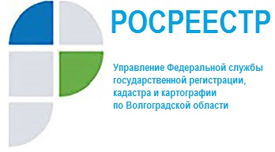

11 августа 2020 года в режиме видеоконференцсвязи состоялось заседание межведомственной комиссии по организации взаимодействия органов исполнительной власти Волгоградской области в сфере земельных отношений.
В заседании участвовали представители Управления Росреестра по Волгоградской области, комитета сельского хозяйства Волгоградской области, комитета строительства Волгоградской области, управления экономического развития комитета экономической политики и развития Волгоградской области, комитета Волгоградской областной Думы по аграрной политике и земельным отношениям, Межрегионального управления Федеральной службы по надзору в сфере природопользования по Астраханской и Волгоградской областям, комитета природных ресурсов и экологии Волгоградской области, комитета по управлению государственным имуществом Волгоградской области, комитета архитектуры и градостроительства Волгоградской области, Управления Россельхознадзора по Ростовской, Волгоградской и Астраханской областям и Республике Калмыкия.
На заседании рассмотрены следующие вопросы:
- «О результатах деятельности муниципальных межведомственных комиссий по инвентаризации земельных участков сельскохозяйственного назначения и вовлечению в хозяйственный оборот ранее неиспользуемых земельных участков»;
- «О работе органов местного самоуправления муниципальных образований Волгоградской области по признанию права муниципальной собственности на земельные участки, выделенные в счет невостребованных земельных долей, и вовлечению их в хозяйственный оборот»;
- «Вопросы подготовки документов территориального планирования муниципальными образованиями Волгоградской области и порядок их согласования администрацией Волгоградской области»;
- «Об итогах работы на территории Волгоградской области государственной информационной системы мониторинга сельскохозяйственных угодий (Агропортал)»;
-«О реализации Закона Волгоградской области от 30.06.2015 № 85-Д «Об установлении критериев, которым должны соответствовать объекты социально-культурного и коммунально-бытового назначения, масштабные инвестиционные проекты, для размещения (реализации) которых земельные участки предоставляются в аренду без проведения торгов».
Комиссией принято решение продолжить взаимодействие органов исполнительной власти Волгоградской области в сфере земельных отношений.

